de ijzel
de hagel
de neerslag

de sneeuw
de regen

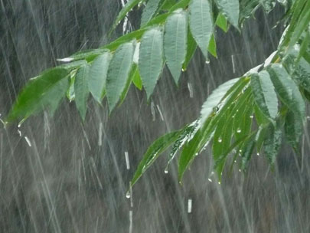
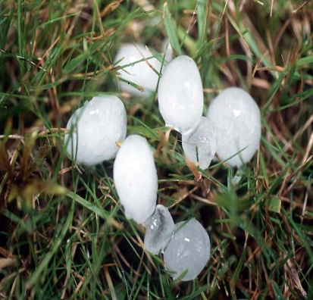
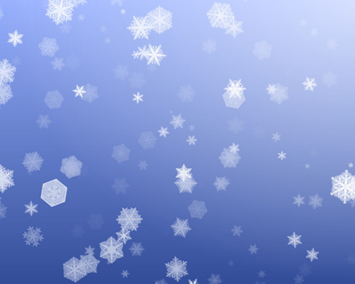

De neerslag: dat wat uit de lucht naar beneden komt in de vorm van bijvoorbeeld regen of sneeuw.

De sneeuw: witte vlokken die als neerslag naar beneden dwarrelen als het koud is.

De hagel: korrels ijs die uit de lucht vallen.

De ijzel: regen die meteen bevriest zodra het op de grond komt.

De regen: druppels water die uit de wolken vallen.

